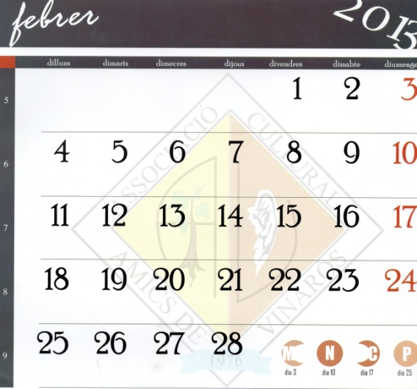

**Día 14.- Junta Directiva, presentación y aprovación nueva página Web.**

**Día 18.- Rueda de prensa, presentación Año Febrer de la Torre.**